d름 |  | 학번 | 2022089761
깃허브 링크

- 알고리즘 1번 | 1.0.2 Main Layer PPO
  - 모델별 적용 결과
모델명 | Makespan  (DD:HH:MM:SS) | 계산 시간  (DD:HH:MM:SS) | Validator 적용 결과  (Pass or Fail)
01 (Honeycomb) | 00:00:42:57 | 00:00:00:07 | PASS
02 (Spiral) | 00:01:28:31 | 00:00:00:12 | PASS
03 (Triangular truss) | 00:01:07:50 | 00:00:00:05 | PASS
04 (Motor inner) | 00:20:06:15 | 00:00:01:07 | PASS
05 (Twisted shell) | 05:01:23:21 | 00:00:08:35 | PASS
06 (Angle frame) | 00:02:40:19 | 00:00:00:23 | PASS

  - Validator 적용 결과 캡쳐 화면
    - 01
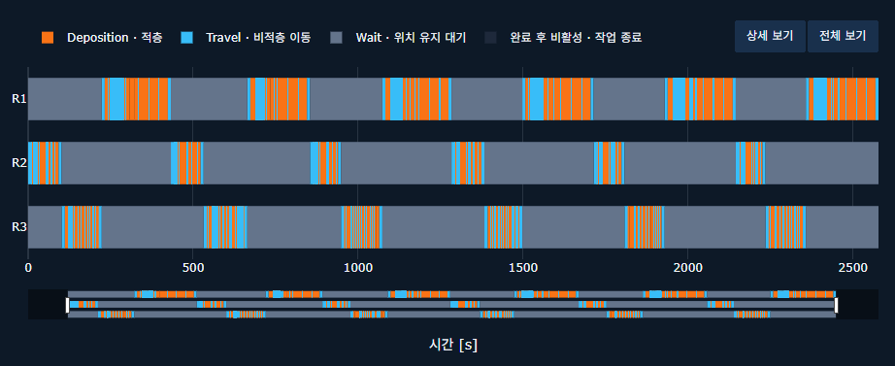02
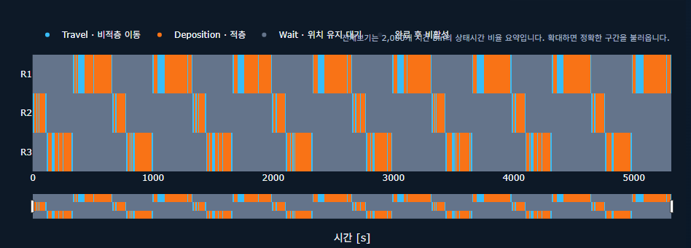03
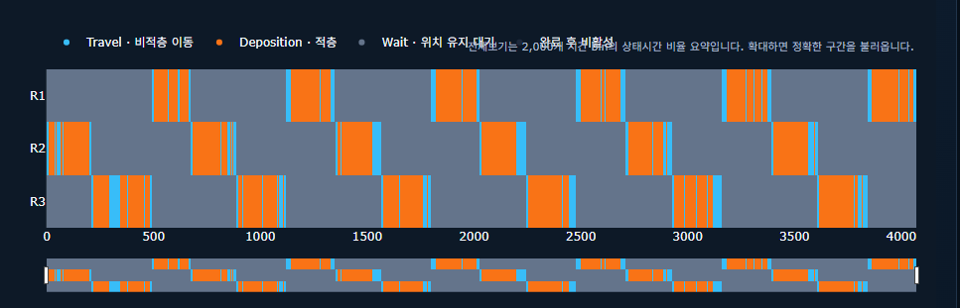
    - 04
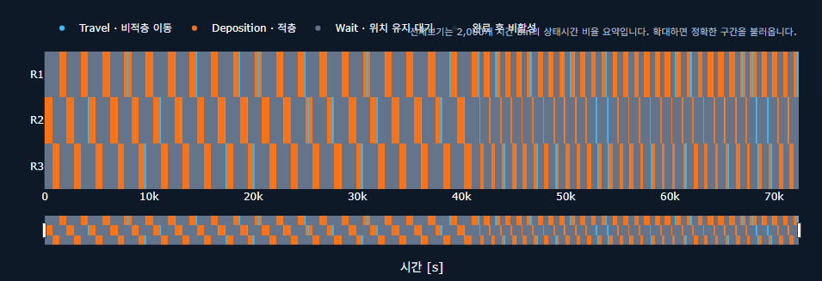
    - 05
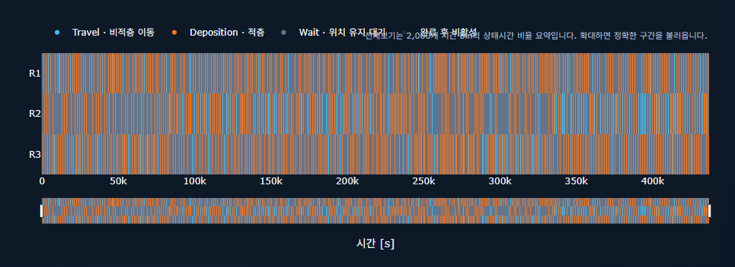
- 06
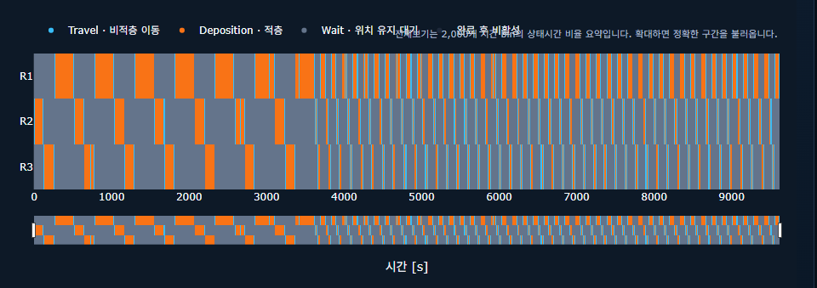수도코드
  - 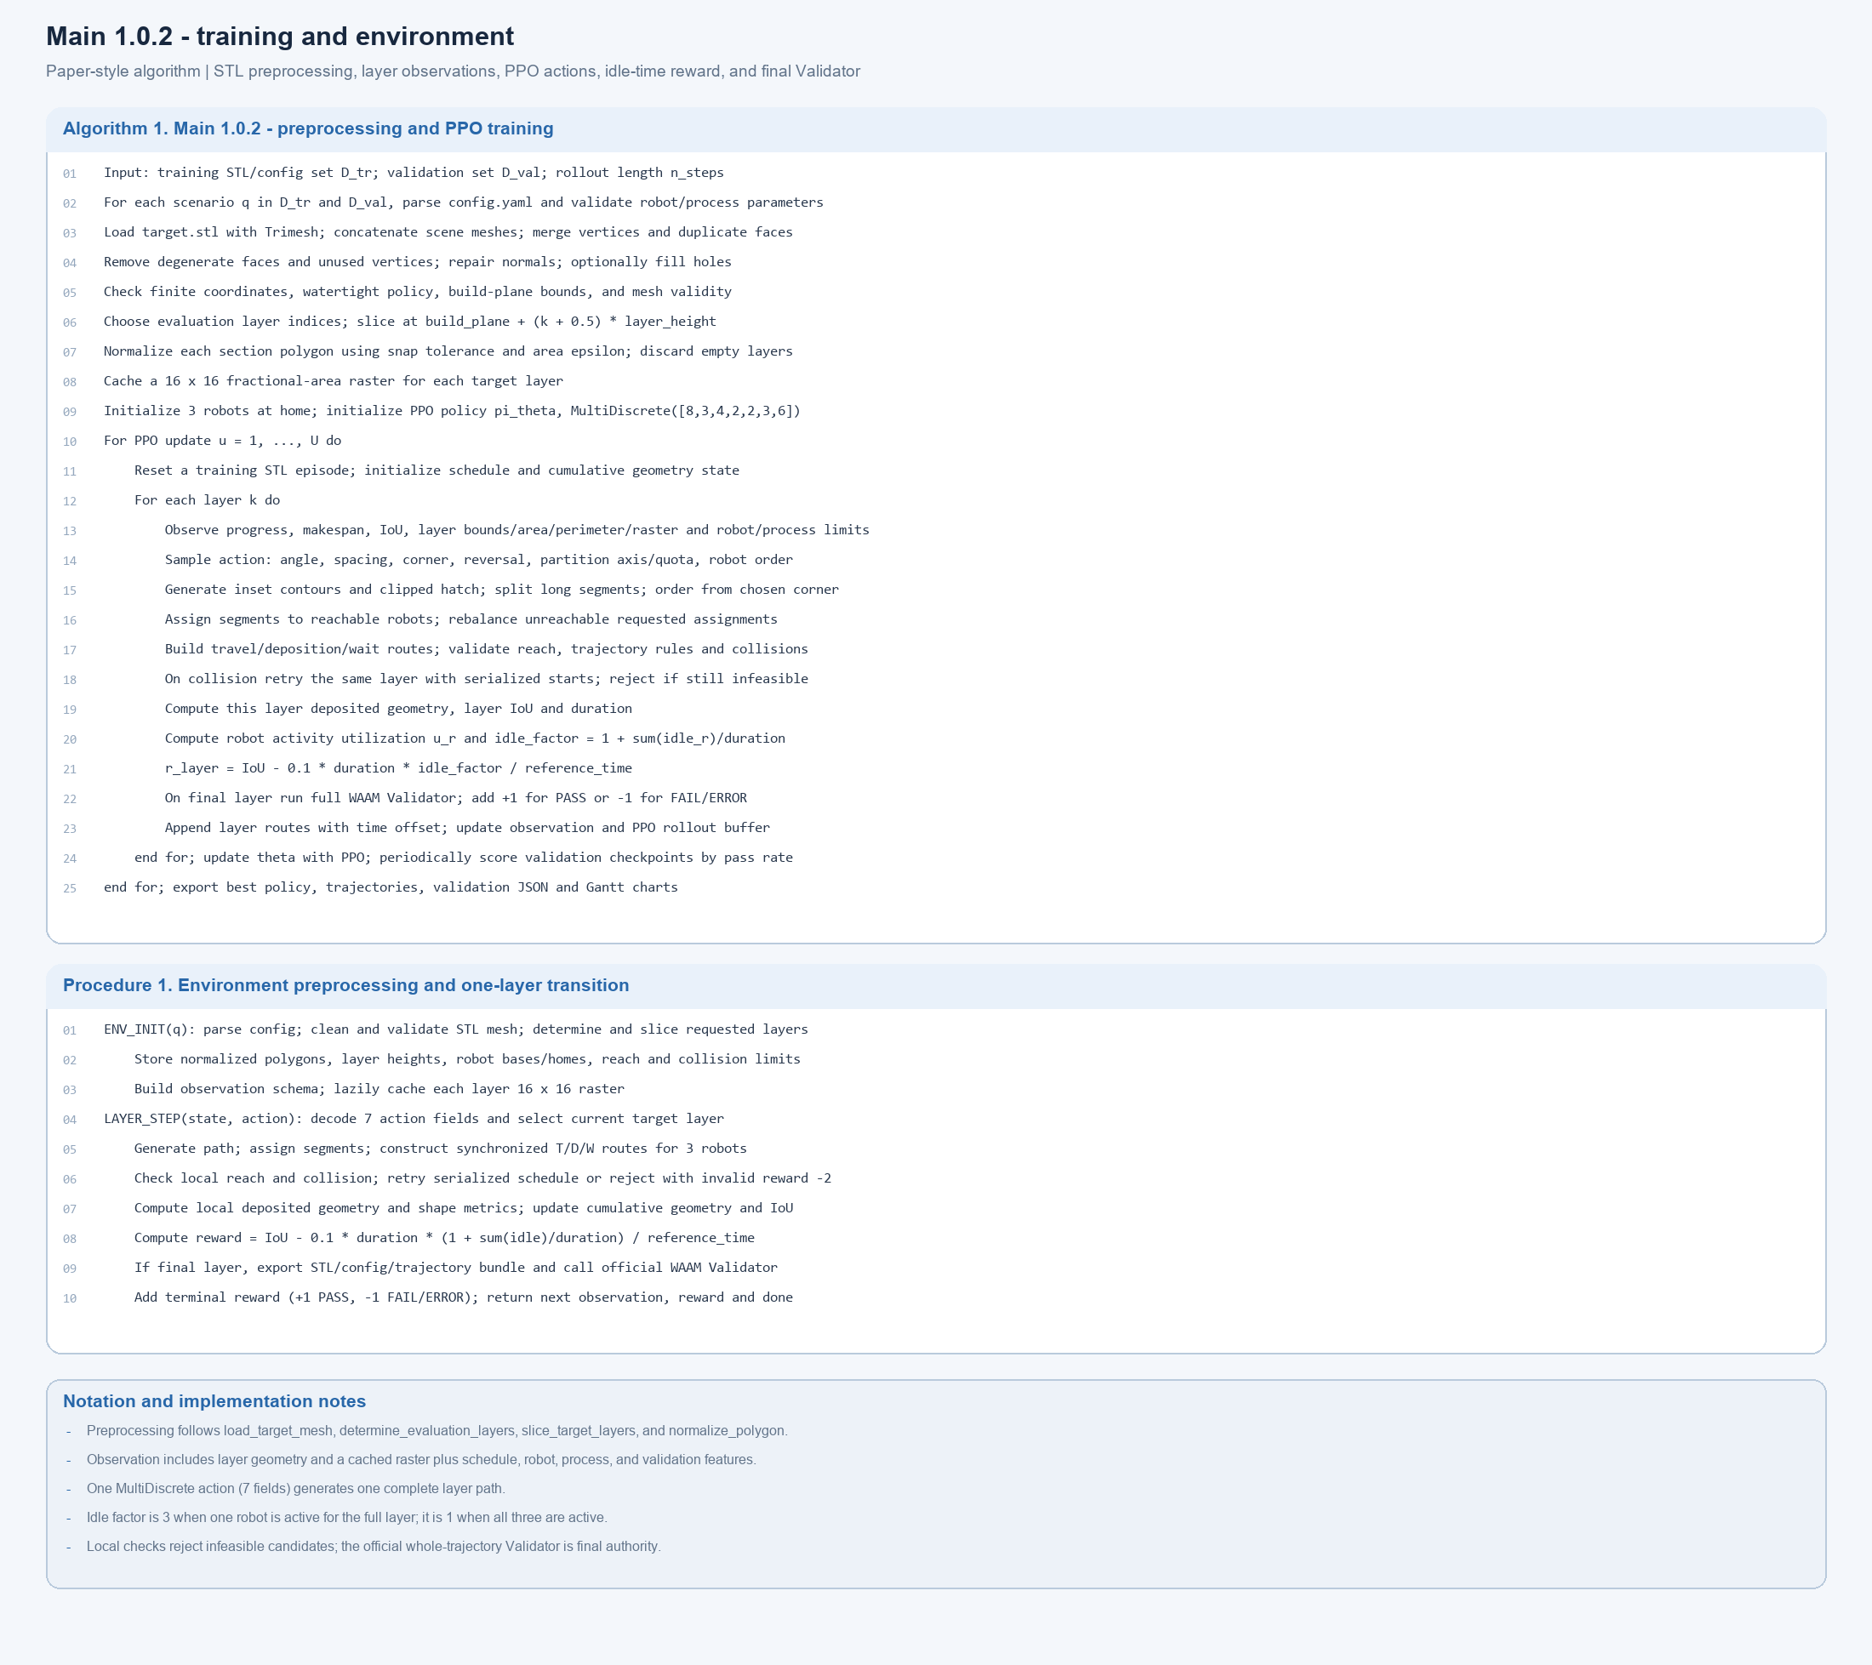

  - ㄴ이 알고리즘을 이 문제에 적용한 이유

  - 알고리즘에 대한 세부 설명(특징, 장단점 등)

  - 기타

  - Parameters
파라미터 | 현재 설정 | 의미
학습 업데이트 | - / -회 | 요청 횟수 / 완료 횟수
학습 타임스텝 | 1024 / 1024 | 완료 / 요청
n_steps | 64 | PPO rollout 단계 수
batch_size | 32 | 미니배치 크기
learning_rate | 0.0003 | 학습률
gamma | 0.99 | 할인율
gae_lambda | 0.95 | GAE 람다
seed | 42 | 재현용 시드
device | cuda | 정책 네트워크 계산 장치
early_stopping | - | 조기 종료 설정
eval_every_updates | 4 | 평가 주기
eval_episodes | 1 | 평가 STL별 반복 횟수
geometry_device | cpu | 기하·Validator 계산 장치
training STL | 6 | 학습 입력 STL 개수
validation STL | 0 | 학습 중 평가 STL 개수
placement_enabled | False | 전역 XY placement PPO 사용 여부
reward_formula | - | 학습 보상식 ID
best_step | 256 | 최고 검증 점수 체크포인트 단계
best_model | best_model.zip | 실행 시 불러오는 모델
training_status | completed | 학습 기록 상태

- 알고리즘 2번

- 알고리즘 1번 | Minor1 Placement and Scheduler PPO
  - 모델별 적용 결과
모델명 | Makespan  (DD:HH:MM:SS) | 계산 시간  (DD:HH:MM:SS) | Validator 적용 결과  (Pass or Fail)
01 (Honeycomb) | 00:00:35:03 | 00:00:00:13 | PASS
02 (Spiral) | 00:01:09:18 | 00:00:00:25 | PASS
03 (Triangular truss) | 00:00:57:30 | 00:00:00:14 | PASS
04 (Motor inner) | 00:15:02:28 | 00:00:02:59 | PASS
05 (Twisted shell) | 02:03:13:53 | 00:00:37:06 | PASS
06 (Angle frame) | 00:02:12:27 | 00:00:01:26 | PASS

  - Validator 적용 결과 캡쳐 화면
    - 01
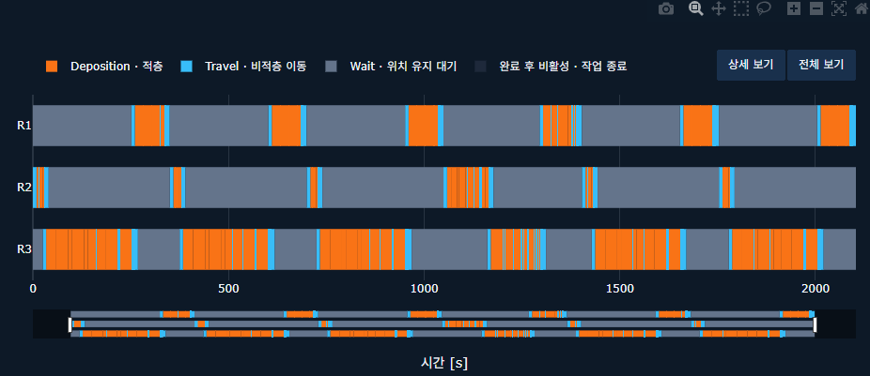
    - 02
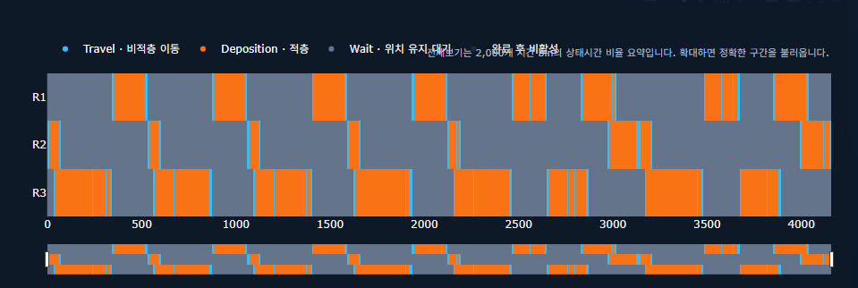
    - 03
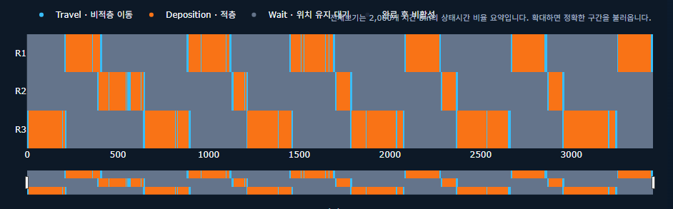
    - 04
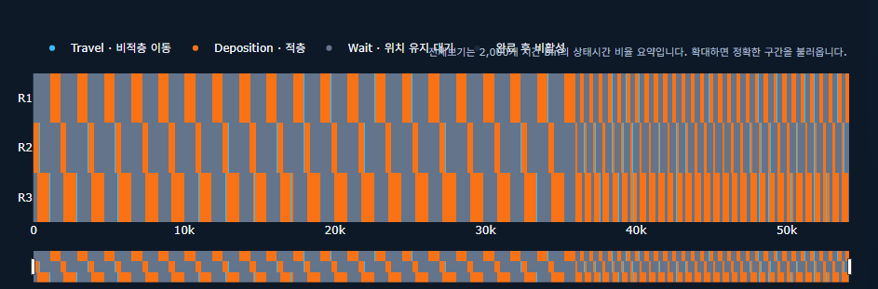
    - 05
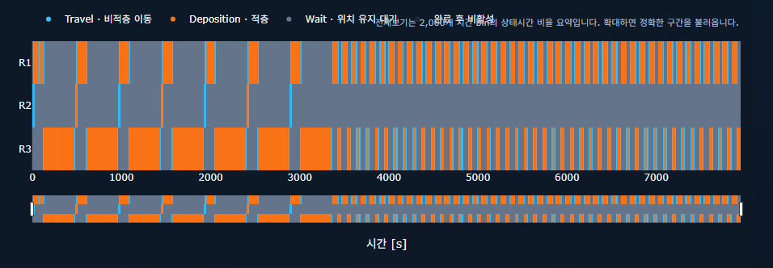
    - 06
- 수도코드
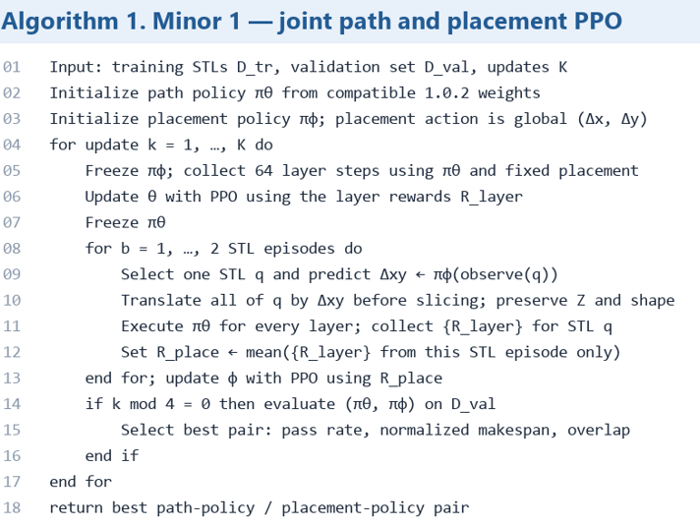

  - ㄴ이 알고리즘을 이 문제에 적용한 이유

  - 알고리즘에 대한 세부 설명(특징, 장단점 등)

  - 기타

  - Parameters
파라미터 | 현재 설정 | 의미
학습 업데이트 | 28 / 40회 | 요청 횟수 / 완료 횟수
학습 타임스텝 | 1792 / 2560 | 완료 / 요청
n_steps | 64 | PPO rollout 단계 수
batch_size | 32 | 미니배치 크기
learning_rate | 0.0003 | 학습률
gamma | 0.99 | 할인율
gae_lambda | 0.95 | GAE 람다
seed | 42 | 재현용 시드
device | cuda | 정책 네트워크 계산 장치
early_stopping | False | 조기 종료 설정
eval_every_updates | 4 | 평가 주기
eval_episodes | 1 | 평가 STL별 반복 횟수
geometry_device | cpu | 기하·Validator 계산 장치
training STL | 6 | 학습 입력 STL 개수
validation STL | 6 | 학습 중 평가 STL 개수
placement_enabled | True | 전역 XY placement PPO 사용
placement_steps_per_update | 2 | 업데이트당 placement episode 수
placement_every | 1 | placement 학습 주기
placement PPO n_steps | 2 | placement rollout 길이
placement PPO n_epochs | 4 | placement PPO 반복 횟수
reward_formula | iou_gt_0.9_utilization_over_makespan_v1 | layer 보상식 ID
placement_reward | mean_of_layer_rewards_from_this_stl_only | 동일 STL의 layer reward 평균
best_step | 1024 | 최고 검증 점수 체크포인트 단계
best_model | best_model.zip | 실행 시 불러오는 모델
training_status | started | 학습 기록 상태

- 알고리즘 2번

- 알고리즘 1번 | Minor2 Reward Only PPO
  - 모델별 적용 결과
모델명 | Makespan  (DD:HH:MM:SS) | 계산 시간  (DD:HH:MM:SS) | Validator 적용 결과  (Pass or Fail)
01 (Honeycomb) | 00:00:40:50 | 00:00:00:05 | PASS
02 (Spiral) | 00:01:24:34 | 00:00:00:10 | PASS
03 (Triangular truss) | 00:01:06:16 | 00:00:00:06 | PASS
04 (Motor inner) | 00:19:16:04 | 00:00:01:25 | PASS
05 (Twisted shell) | 04:12:27:22 | 00:00:07:14 | PASS
06 (Angle frame) | 00:02:41:07 | 00:00:00:16 | PASS

  - Validator 적용 결과 캡쳐 화면
    - 01
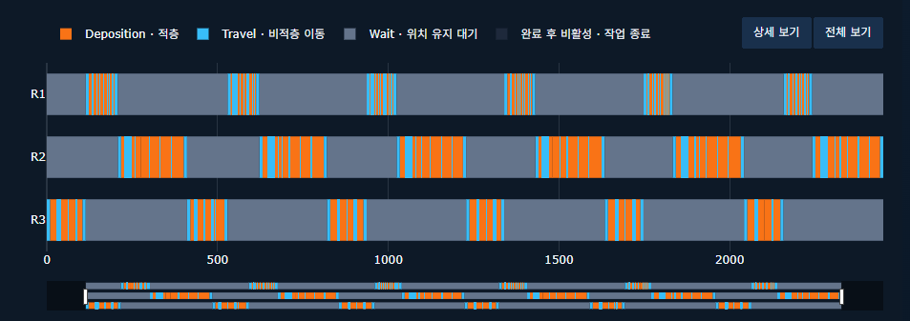
    - 02
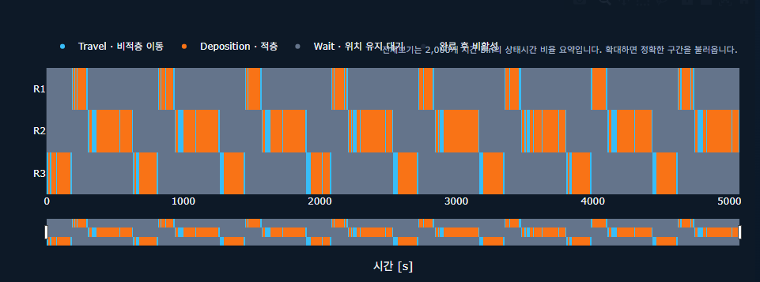
    - 03
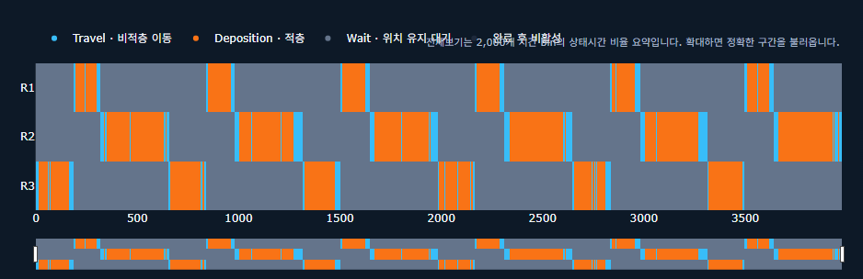
    - 04
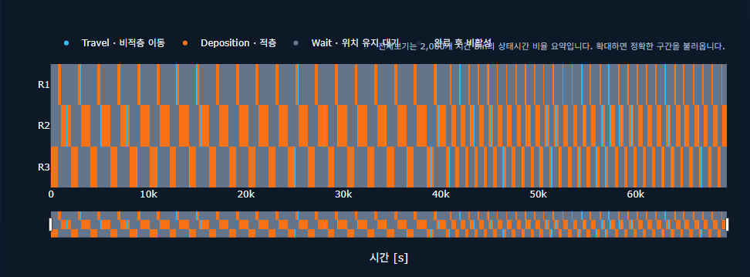
    - 05
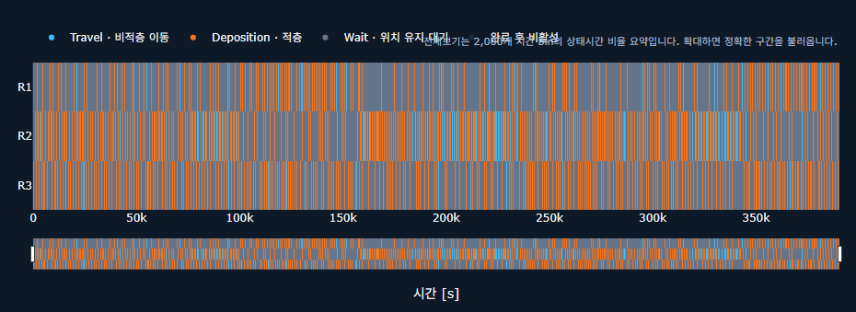
    - 06
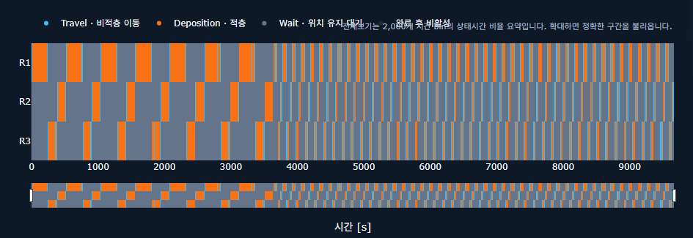
- 수도코드

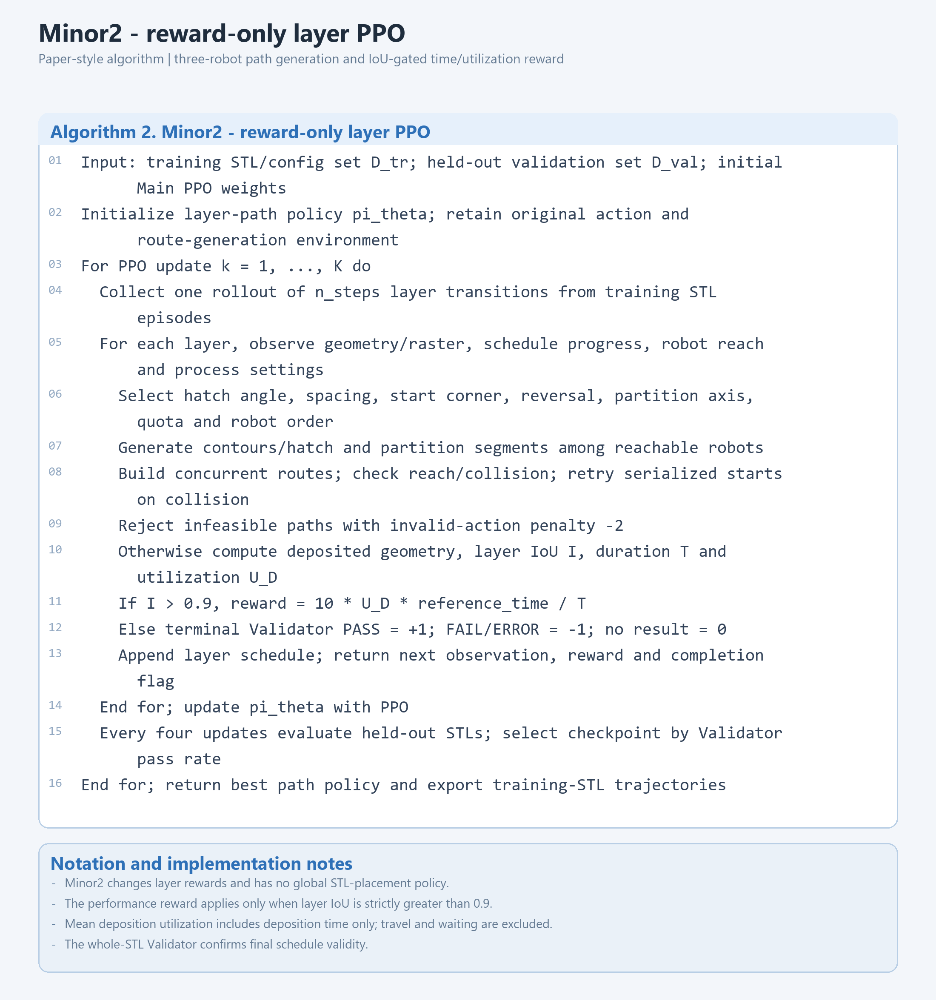

  - ㄴ이 알고리즘을 이 문제에 적용한 이유

  - 알고리즘에 대한 세부 설명(특징, 장단점 등)

  - 기타

  - Parameters
파라미터 | 현재 설정 | 의미
학습 업데이트 | 40 / 40회 | 요청 횟수 / 완료 횟수
학습 타임스텝 | 2560 / 2560 | 완료 / 요청
n_steps | 64 | PPO rollout 단계 수
batch_size | 32 | 미니배치 크기
learning_rate | 0.0003 | 학습률
gamma | 0.99 | 할인율
gae_lambda | 0.95 | GAE 람다
seed | 42 | 재현용 시드
device | cuda | 정책 네트워크 계산 장치
early_stopping | - | 조기 종료 설정
eval_every_updates | 4 | 평가 주기
eval_episodes | 1 | 평가 STL별 반복 횟수
geometry_device | cpu | 기하·Validator 계산 장치
training STL | 6 | 학습 입력 STL 개수
validation STL | 6 | 학습 중 평가 STL 개수
placement_enabled | False | 전역 XY placement PPO 사용 여부
reward_formula | iou_gt_0.9_deposition_utilization_over_layer_makespan_v1 | 학습 보상식 ID
best_step | 256 | 최고 검증 점수 체크포인트 단계
best_model | best_model.zip | 실행 시 불러오는 모델
training_status | completed | 학습 기록 상태

- 알고리즘 2번

Trajectory files appendix
Trajectory CSV files are stored by experiment and input STL. The experiment folders retain their original evaluation trees; separate 1.0.2 exports are listed below.
Main 1.0.2
main/stl_files/job_00-job_05/episode_000/input/trajectory.csv; main/validation_data/job_00-job_05/episode_000/input/trajectory.csv
Minor1
minor1/stl_files/job_00-job_05/episode_000/input/trajectory.csv; minor1/validation_data/job_00-job_05/episode_000/input/trajectory.csv
Minor2
minor2/stl_files/job_00-job_05/episode_000/input/trajectory.csv; minor2/validation_data/job_00-job_05/episode_000/input/trajectory.csv
Main standalone exports
main/stl_files/exported_trajectory/01-06/trajectory.csv
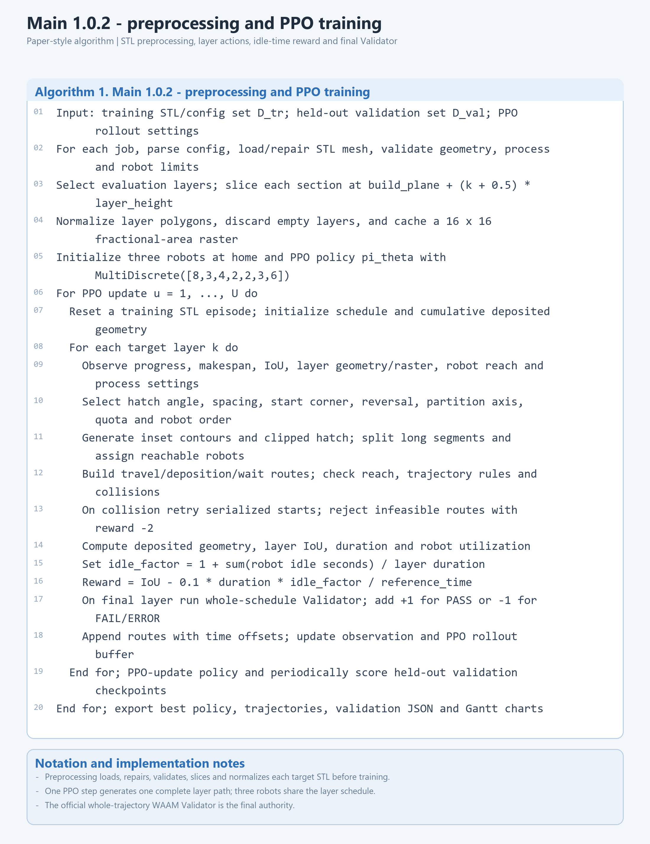
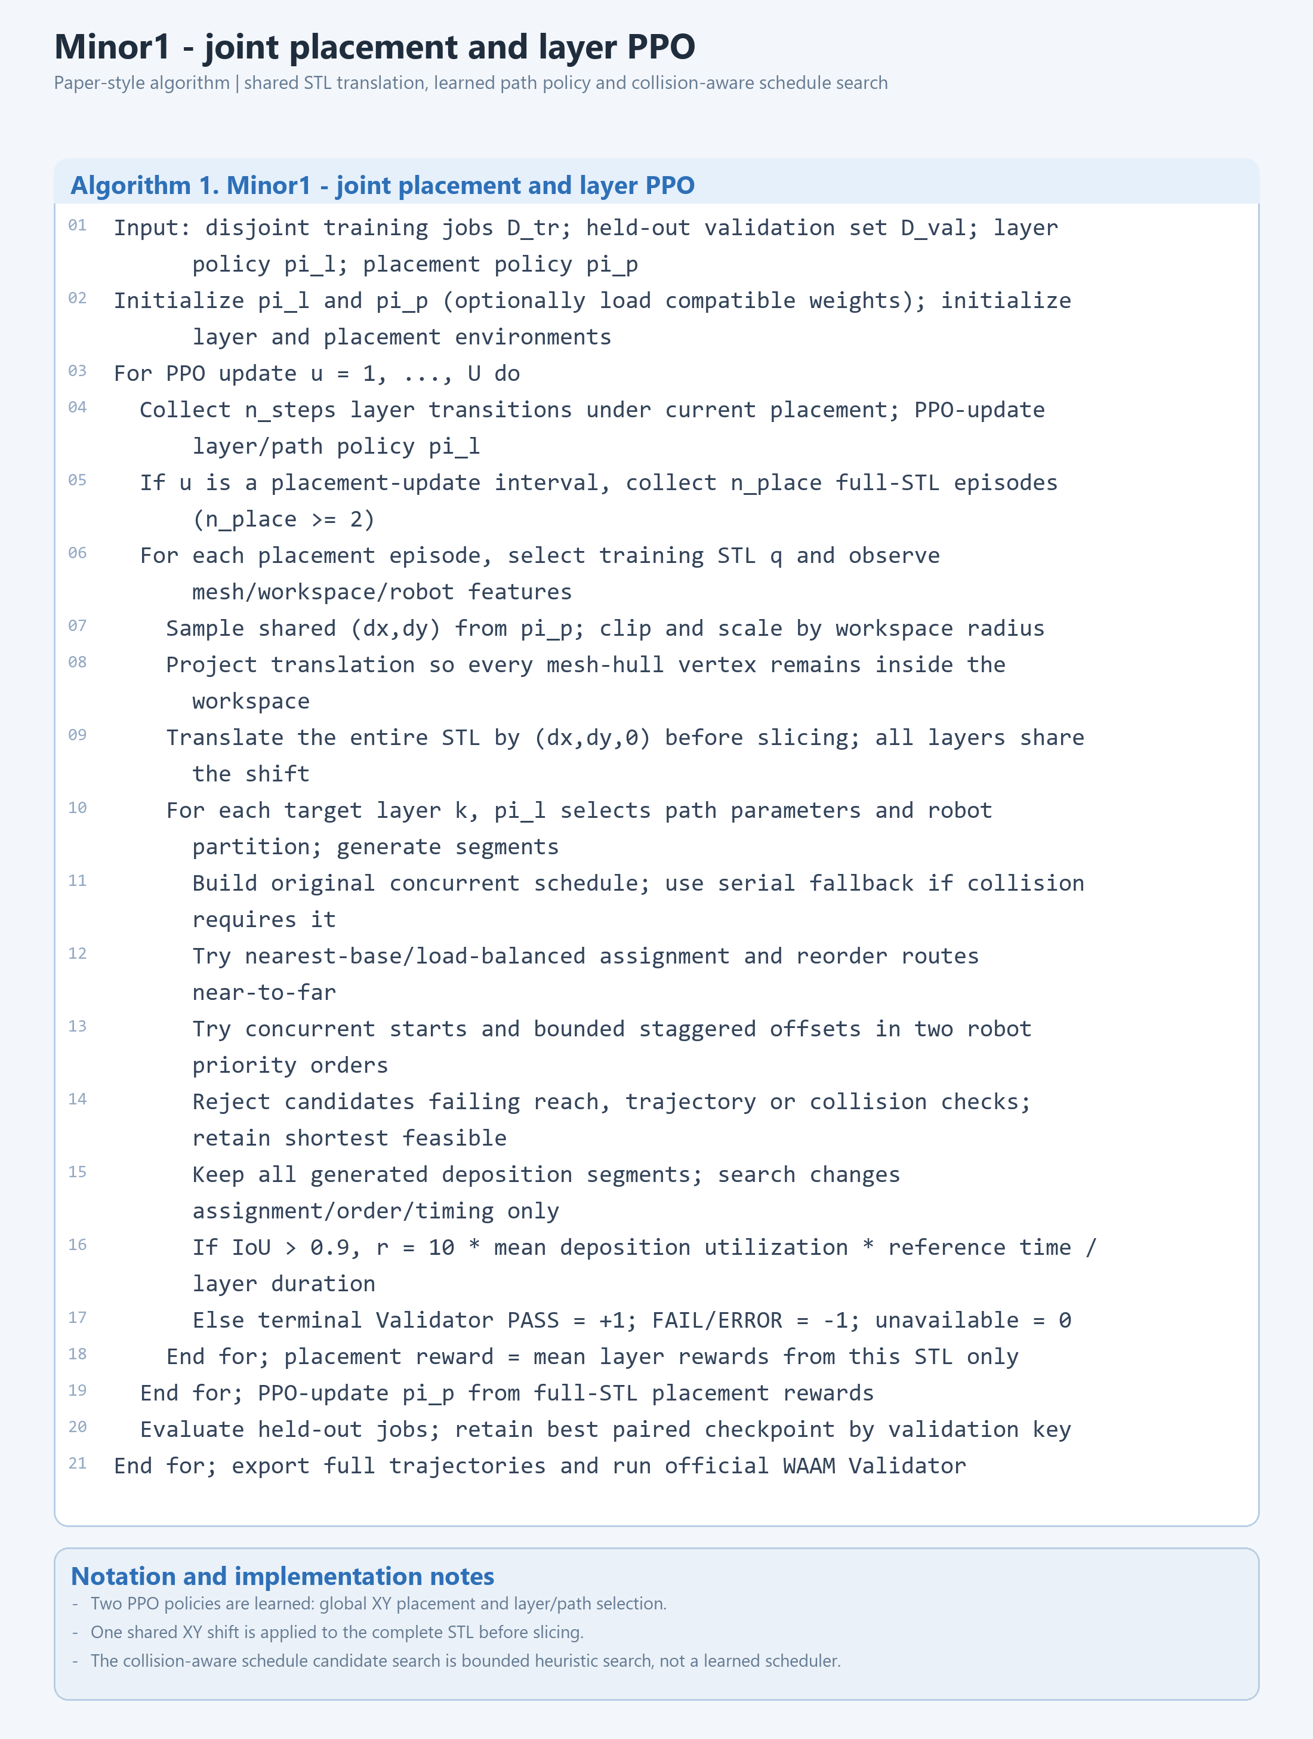

Minor1과 1.1.1.e retry1 결과 비교
동일한 원본 학습 STL 6개를 Minor1 최우수 체크포인트(1,024 step)와 1.1.1.e retry1 최종 체크포인트(2,560 step)로 평가한 결과이다. 두 모델의 정책, STL 배치 및 학습량이 다르므로 표의 차이는 방법 전체의 결과 차이다.

학습 STL Makespan
STL | Minor1  DD:HH:MM:SS | Retry1  DD:HH:MM:SS | 변화율 | Validator  Minor1 / Retry1
01 Honeycomb | 00:00:35:03 | 00:00:44:08 | +25.90% | PASS / PASS
02 Spiral | 00:01:09:18 | 00:01:39:54 | +44.13% | PASS / PASS
03 Triangular truss | 00:00:57:30 | 00:01:09:48 | +21.38% | PASS / PASS
04 Motor inner | 00:15:02:29 | 00:17:52:37 | +18.85% | PASS / PASS
05 Twisted shell | 02:03:13:53 | 01:14:20:19 | -25.17% | PASS / PASS
06 Angle frame | 00:02:12:28 | 00:02:26:40 | +10.73% | PASS / PASS
변화율 = (Retry1 Makespan / Minor1 Makespan − 1) × 100. 음수는 Retry1의 제작시간 감소를 뜻한다.

사례별 계산 시간
STL | Minor1  DD:HH:MM:SS | Retry1  DD:HH:MM:SS
01 | 00:00:00:13 | 00:00:00:10
02 | 00:00:00:25 | 00:00:00:43
03 | 00:00:00:14 | 00:00:00:17
04 | 00:00:03:00 | 00:00:04:05
05 | 00:00:37:07 | 00:00:04:56
06 | 00:00:01:27 | 00:00:00:10
기록된 계산시간의 측정 구간은 버전별 실행기에 따라 다르다. Retry1의 값은 trajectory 생성 구간이며 WAAM Validator 실행시간을 제외한다. 정확한 초 단위 값은 minor1_retry1_comparison.csv에 있다.

공통 validation 6개 Makespan
입력 | Minor1  DD:HH:MM:SS | Retry1  DD:HH:MM:SS | 변화율 | Validator
00_sample | 00:00:00:43 | 00:00:01:02 | +43.95% | PASS / PASS
01_rectangle | 00:00:08:20 | 00:00:09:13 | +10.42% | PASS / PASS
02_triangle | 00:00:03:02 | 00:00:03:21 | +10.44% | PASS / PASS
03_l_shape | 00:00:08:03 | 00:00:08:54 | +10.73% | PASS / PASS
04_cross | 00:00:04:17 | 00:00:04:29 | +4.79% | PASS / PASS
05_ring | 00:00:05:10 | 00:00:05:57 | +15.11% | PASS / PASS

작성자 설명

Minor1과 Retry1 WAAM Validator 간트 비교
01 Honeycomb | Minor1 00:00:35:03 | Retry1 00:00:44:08
Minor1
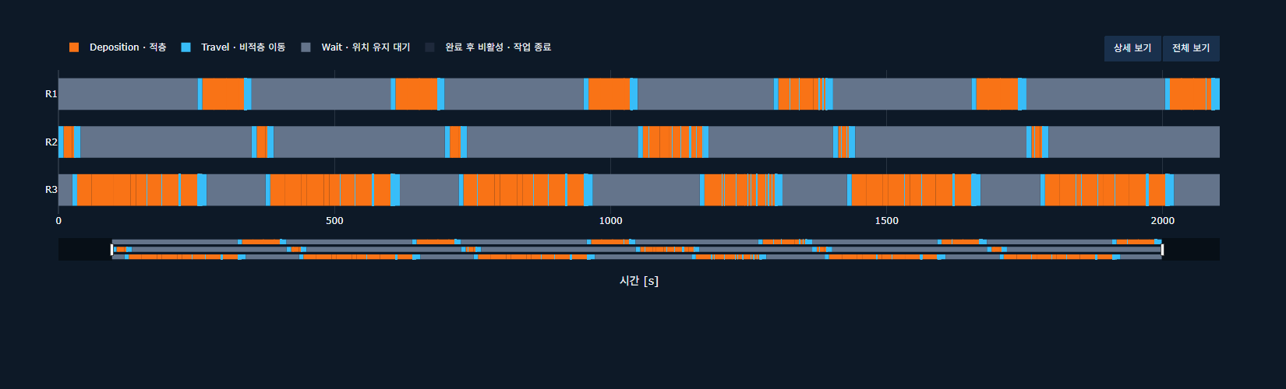
1.1.1.e retry1
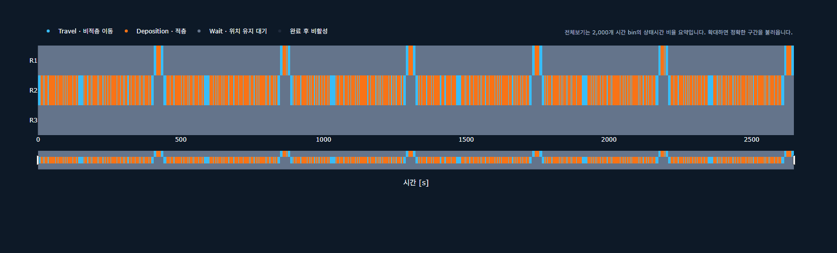

Minor1과 Retry1 WAAM Validator 간트 비교
02 Spiral | Minor1 00:01:09:18 | Retry1 00:01:39:54
Minor1
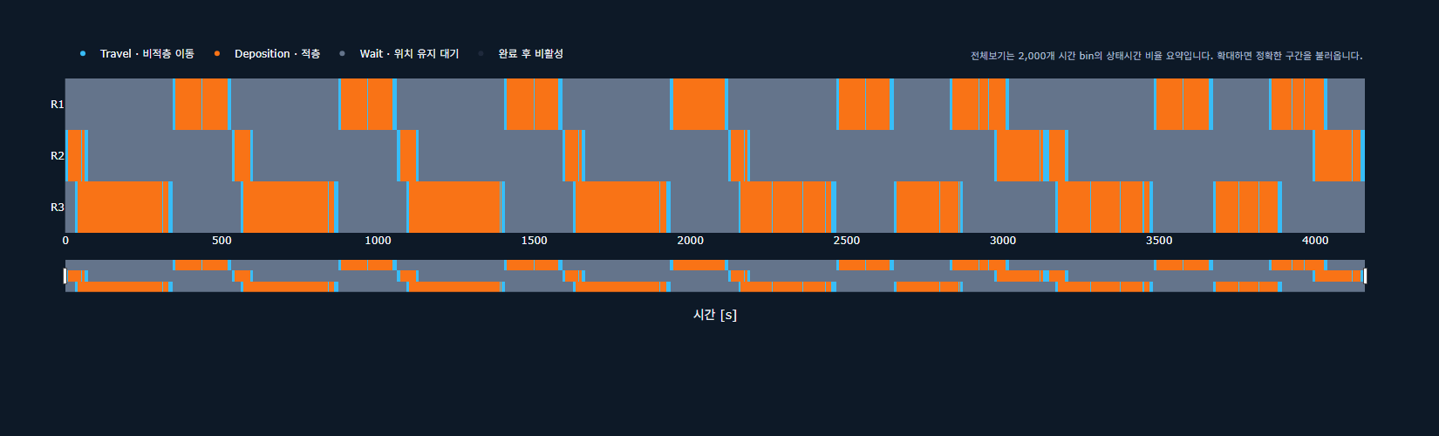
1.1.1.e retry1
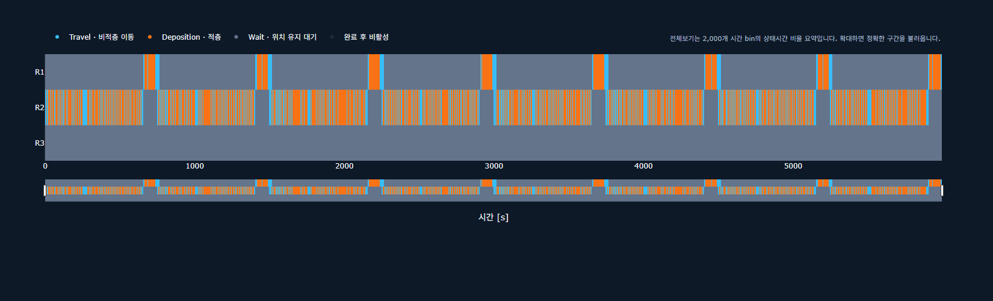

Minor1과 Retry1 WAAM Validator 간트 비교
03 Triangular truss | Minor1 00:00:57:30 | Retry1 00:01:09:48
Minor1
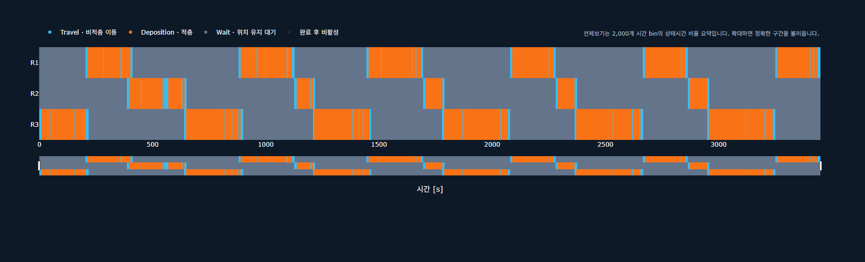
1.1.1.e retry1
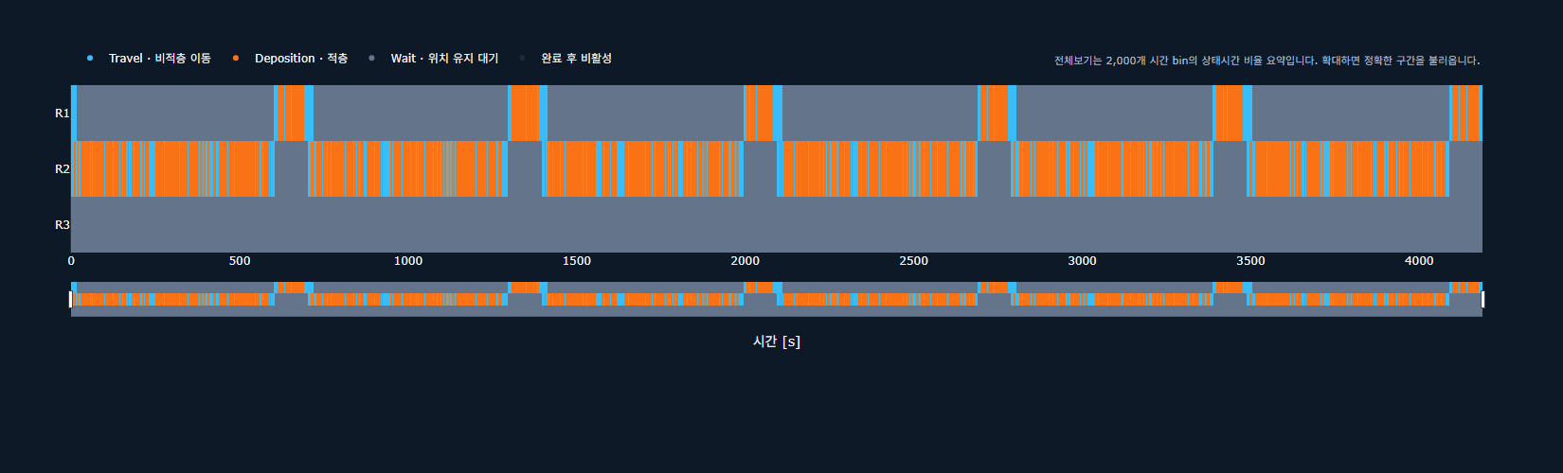

Minor1과 Retry1 WAAM Validator 간트 비교
04 Motor inner | Minor1 00:15:02:29 | Retry1 00:17:52:37
Minor1
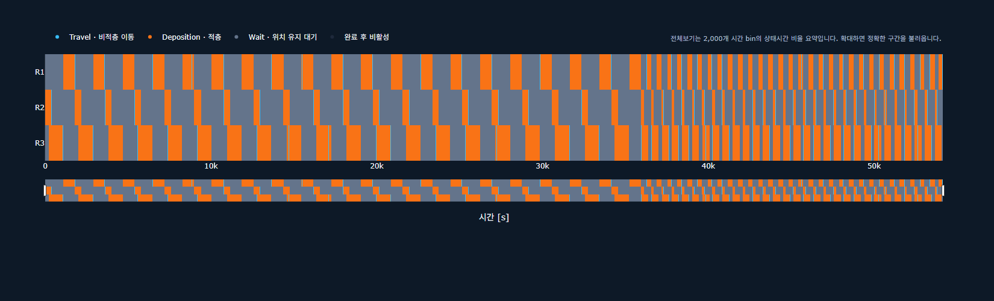
1.1.1.e retry1
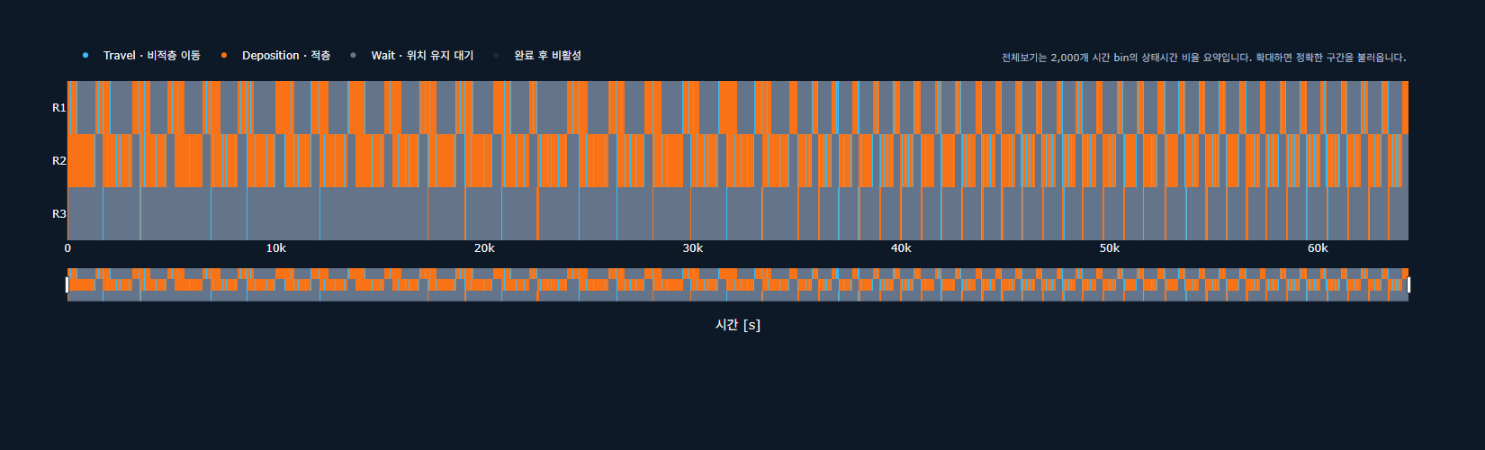

Minor1과 Retry1 WAAM Validator 간트 비교
05 Twisted shell | Minor1 02:03:13:53 | Retry1 01:14:20:19
Minor1
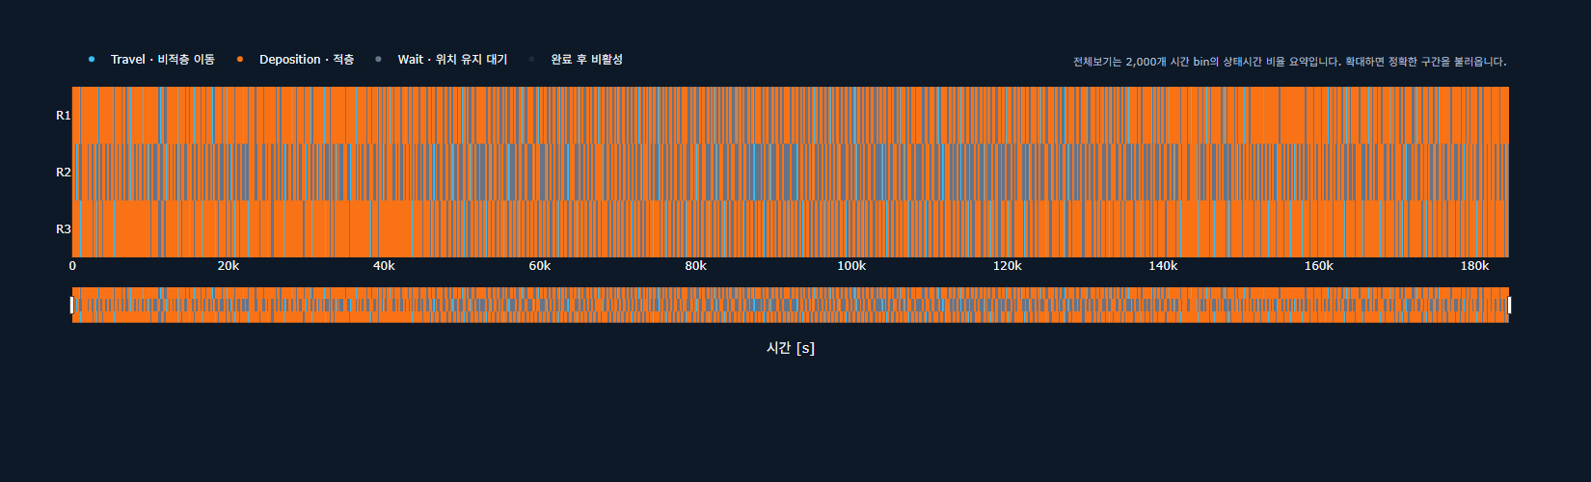
1.1.1.e retry1
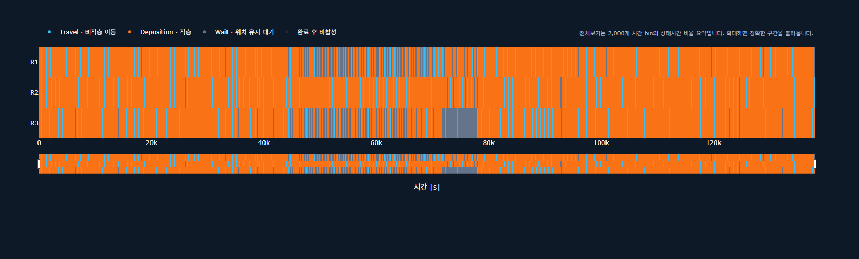

Minor1과 Retry1 WAAM Validator 간트 비교
06 Angle frame | Minor1 00:02:12:28 | Retry1 00:02:26:40
Minor1
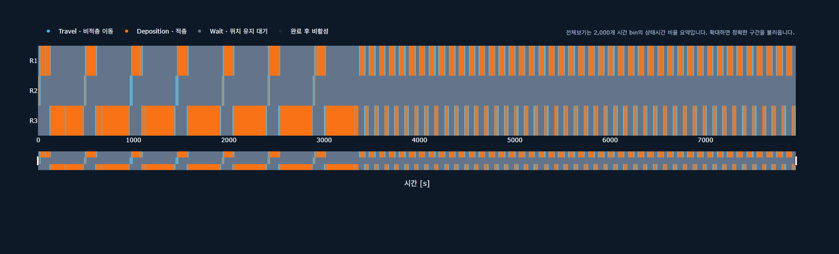
1.1.1.e retry1
